Guía para usar la herramienta LEGISCOMEX
El CRAI+I CEIPA Antonio Mazo Mejía, https://crai.ceipa.edu.co/quien_somos/ comparte con toda la comunidad académica la guía de uso del recurso bibliográfico LEGISCOMEX.
Este es un paso a paso para para ilustrar el ingreso al recurso electrónico dispuesto para la comunidad académica para los programas de pregrado, posgrado.
Desde la página principal del CEIPA, puedes acceder al CRAI+I Antonio Mazo Mejía, la cual encuentras bajando hasta el final de la página web, en el ítem Links de interés.

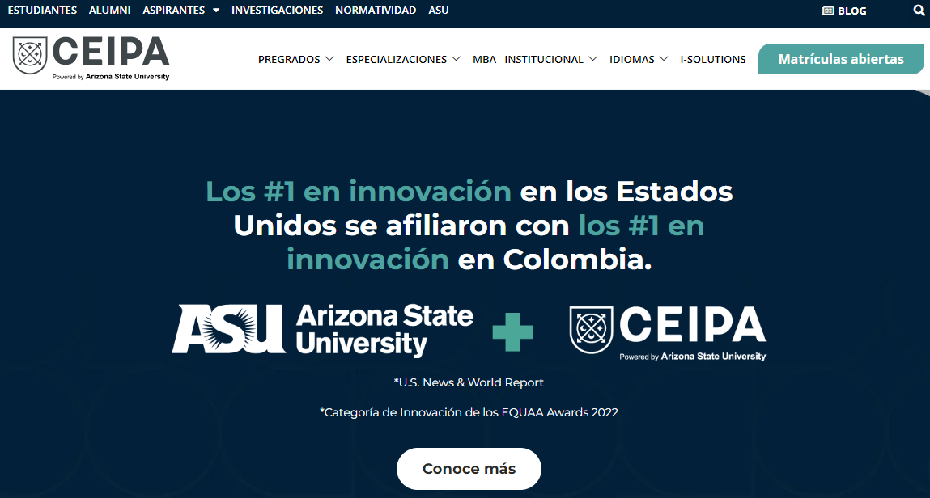
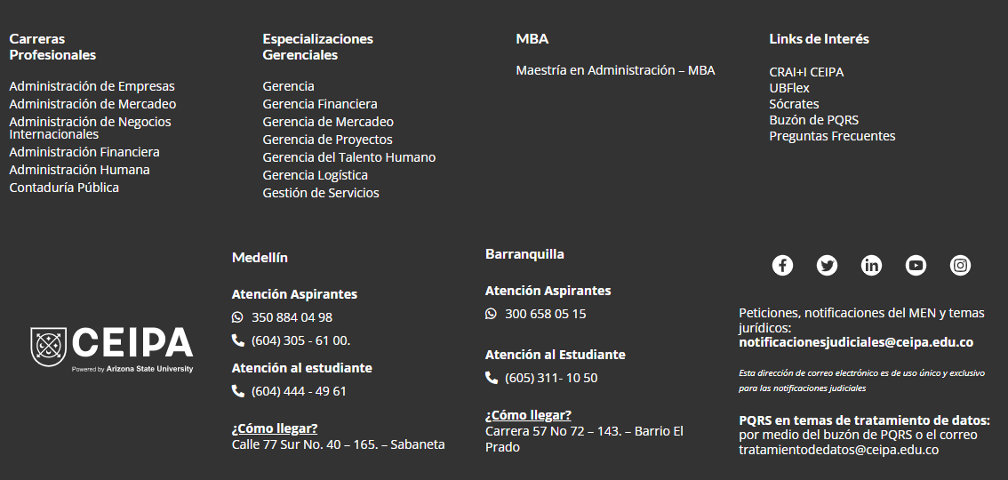

Cuando ingresas salen los diferentes servicios que ofrece el CRAI-I Antonio Mazo Mejía, el cual son: Quienes Somos, Servicios, Recursos electrónicos y Apoyo a la Investigación.
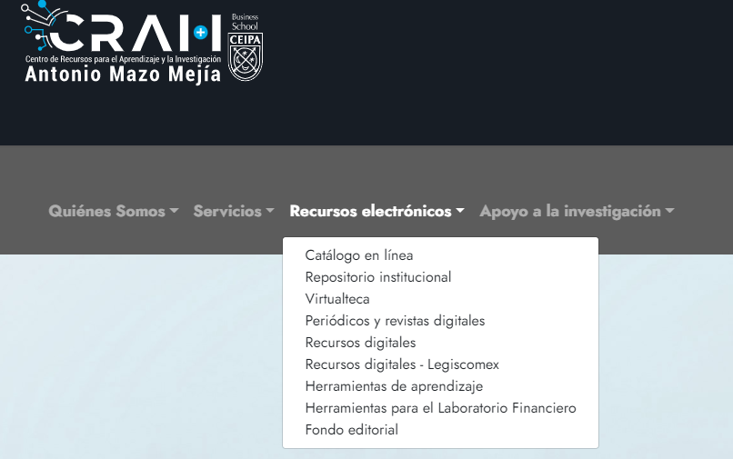
Y luego dar clic en Recursos digitales – Legiscomex.

Cuando ingreses a la opción de LEGISCOMEX, podrás visualizar el ícono, donde deberás dar clic en Clic Aquí
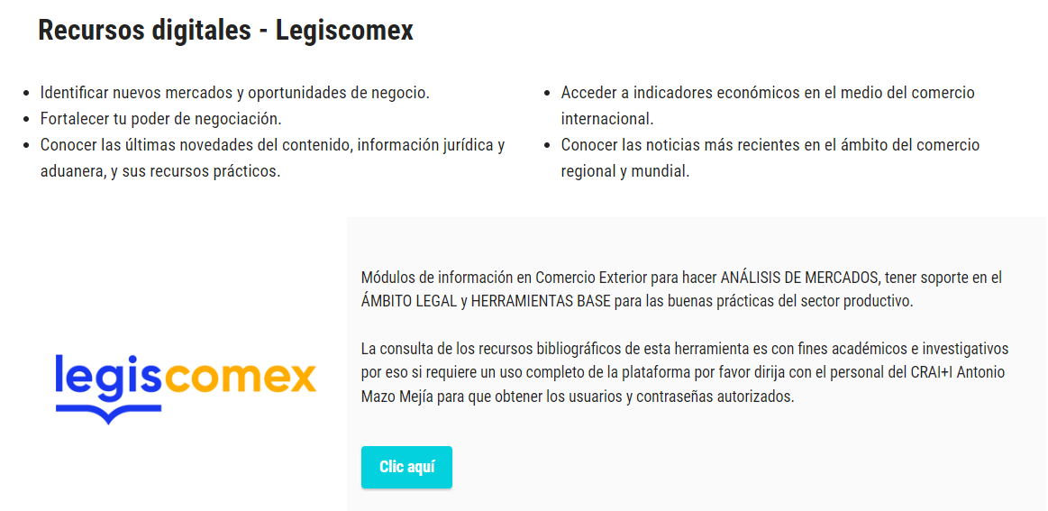

Cuando estés dentro de la plataforma, podrás visualizar el inicio de la página, donde deberás iniciar sesión:

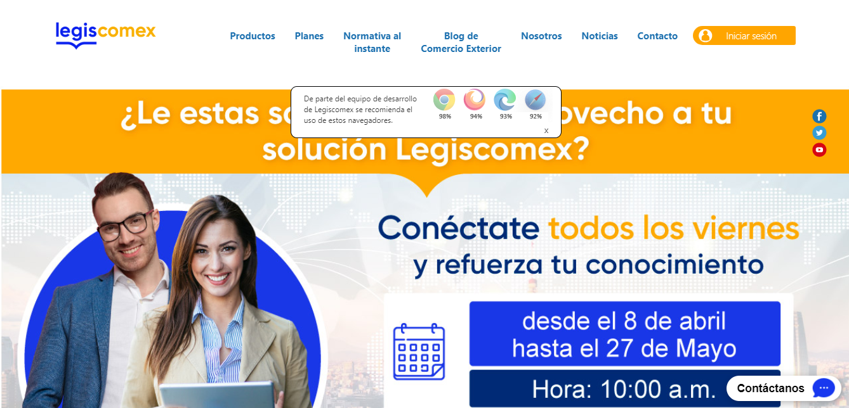

Cuando ingreses a iniciar sesión, deberás colocar usuario y contraseña las cuales te comparto a continuación:
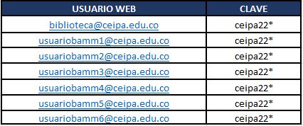
Usuarios y contraseñas:
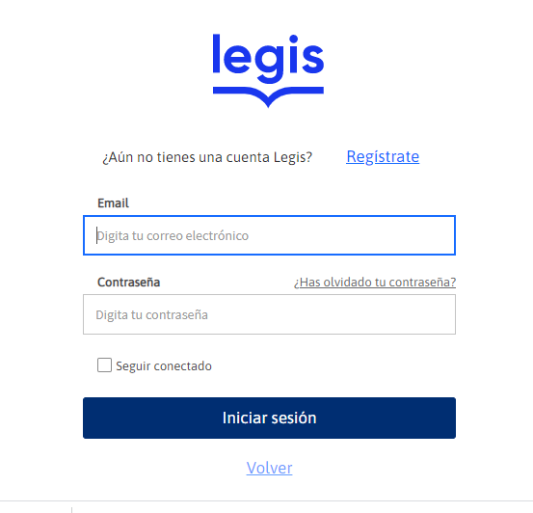

Cuando valides el usuario, la contraseña podrás ingresar a la plataforma y en ella podrás ver los diferentes íconos para la búsqueda de los materiales:
- Disposición de instructivos para conocer la herramienta
- Menú de información del recurso digital, Legiscomex
- Elementos de contenido del recurso digital- Legiscomex

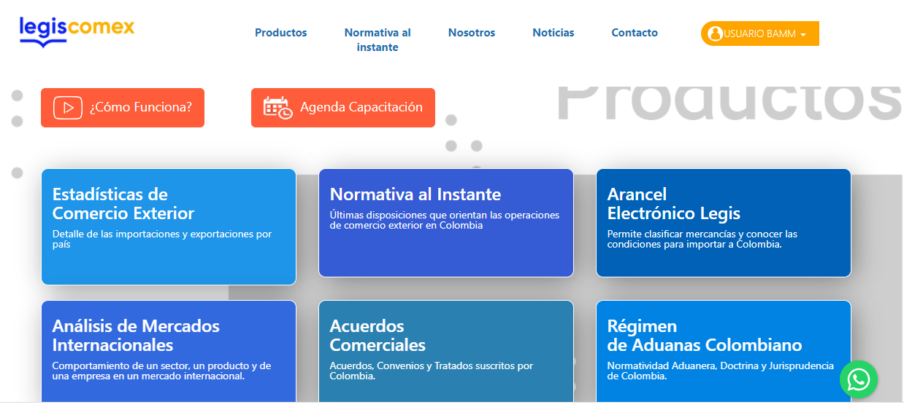
b
c
a
Por último, en la parte final de la página inicial de legiscomex se encuentran dos opciones de videos tutoriales, dispuestos en un canal de YouTube, para que de forma interactiva se conozca la herramienta digital y se localice la información requerida para los procesos formativos.

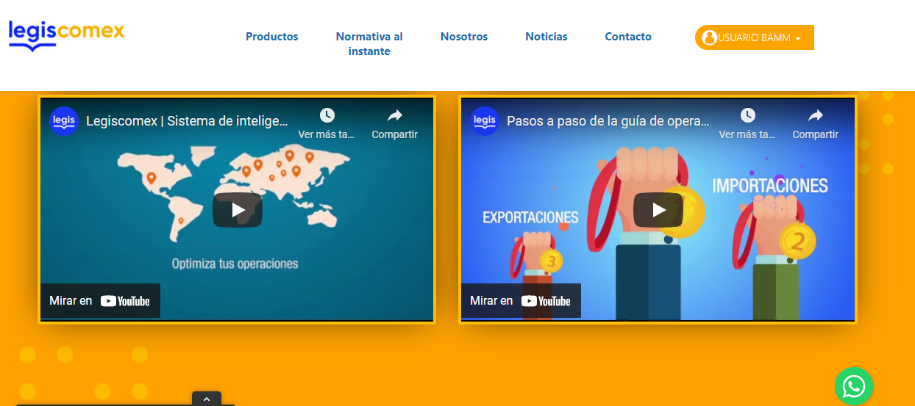

Esperamos que puedas conocer este material y te acerques a la biblioteca para realizar el préstamo de manera física, o solicitar el préstamo domiciliario cualquier duda; por favor escríbanos al correo craiiantoniomazomejia@ceipa.edu.co

